Giao diện người dùng

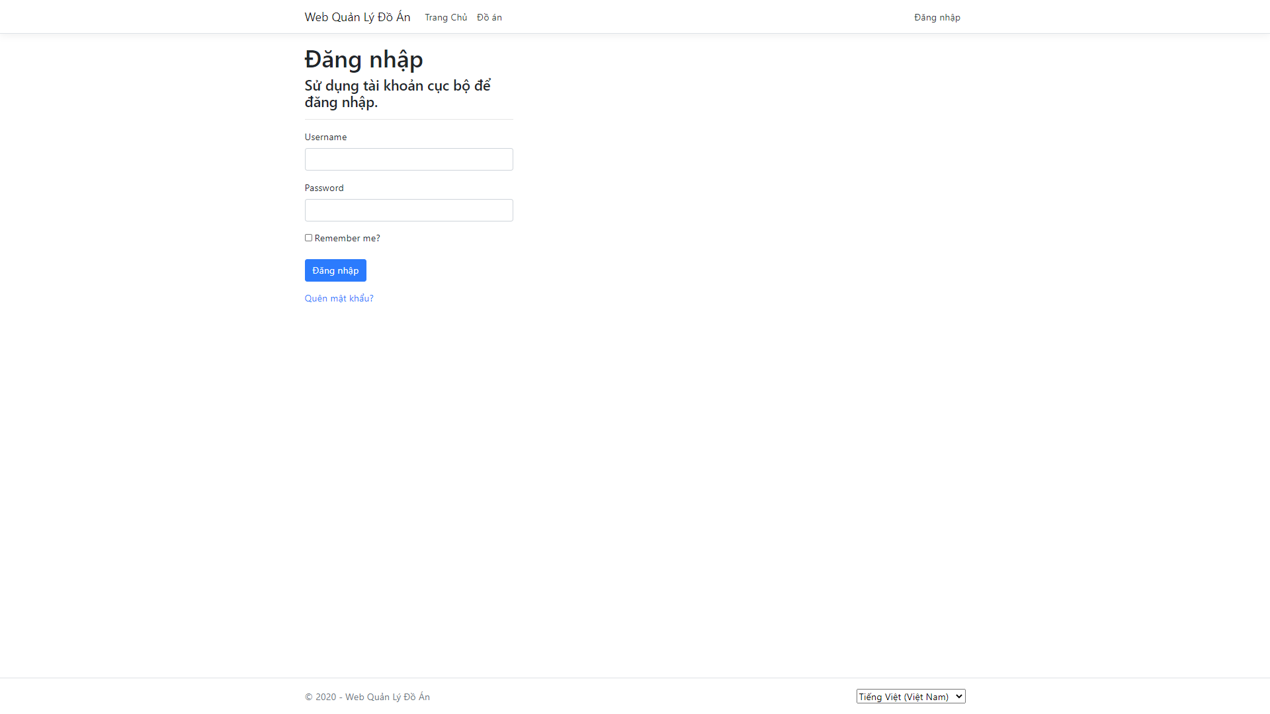

Giao diện đăng nhập

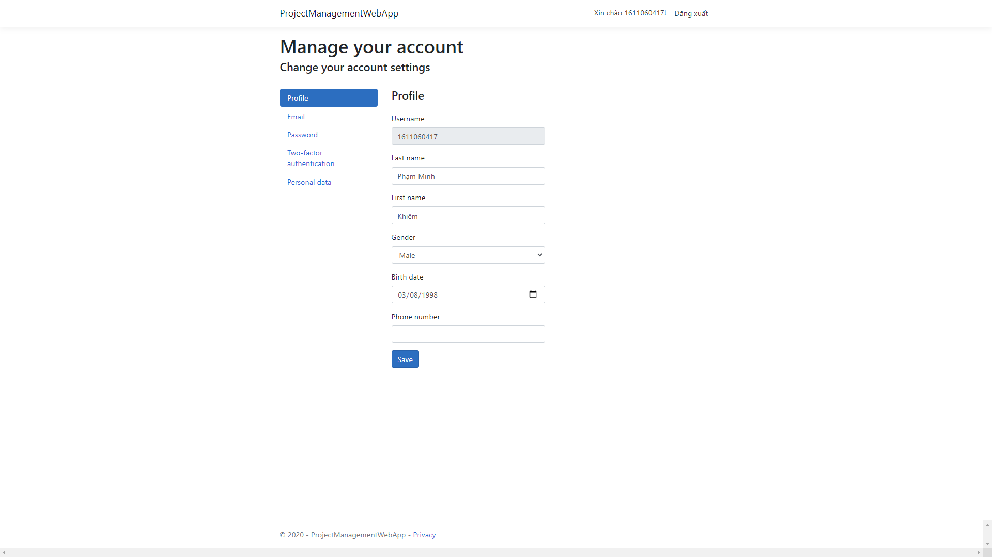

Giao diện xem thông tin tài khoản

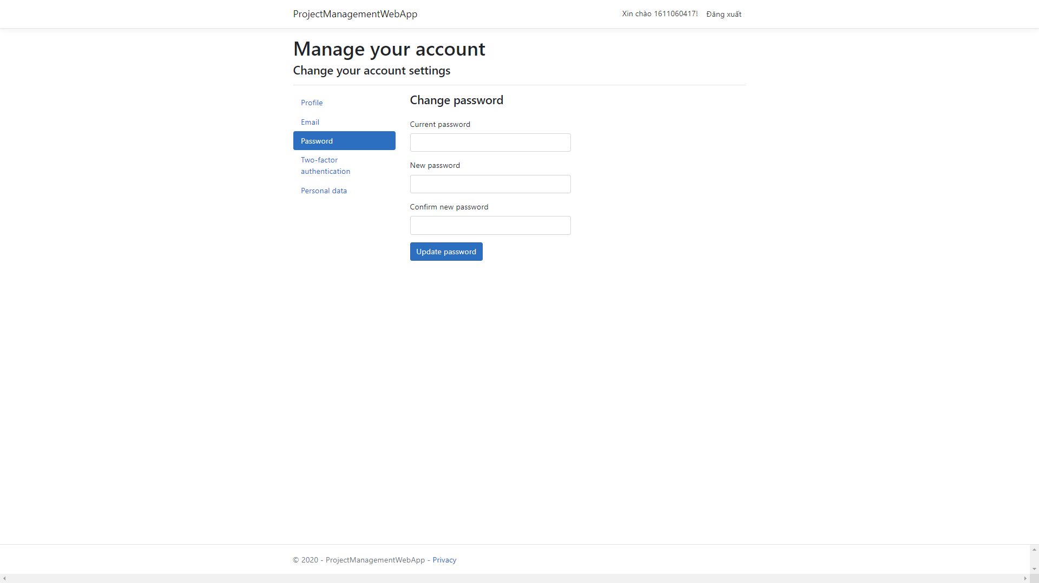

Giao diện đổi mật khẩu tài khoản

Giao diện của Admin

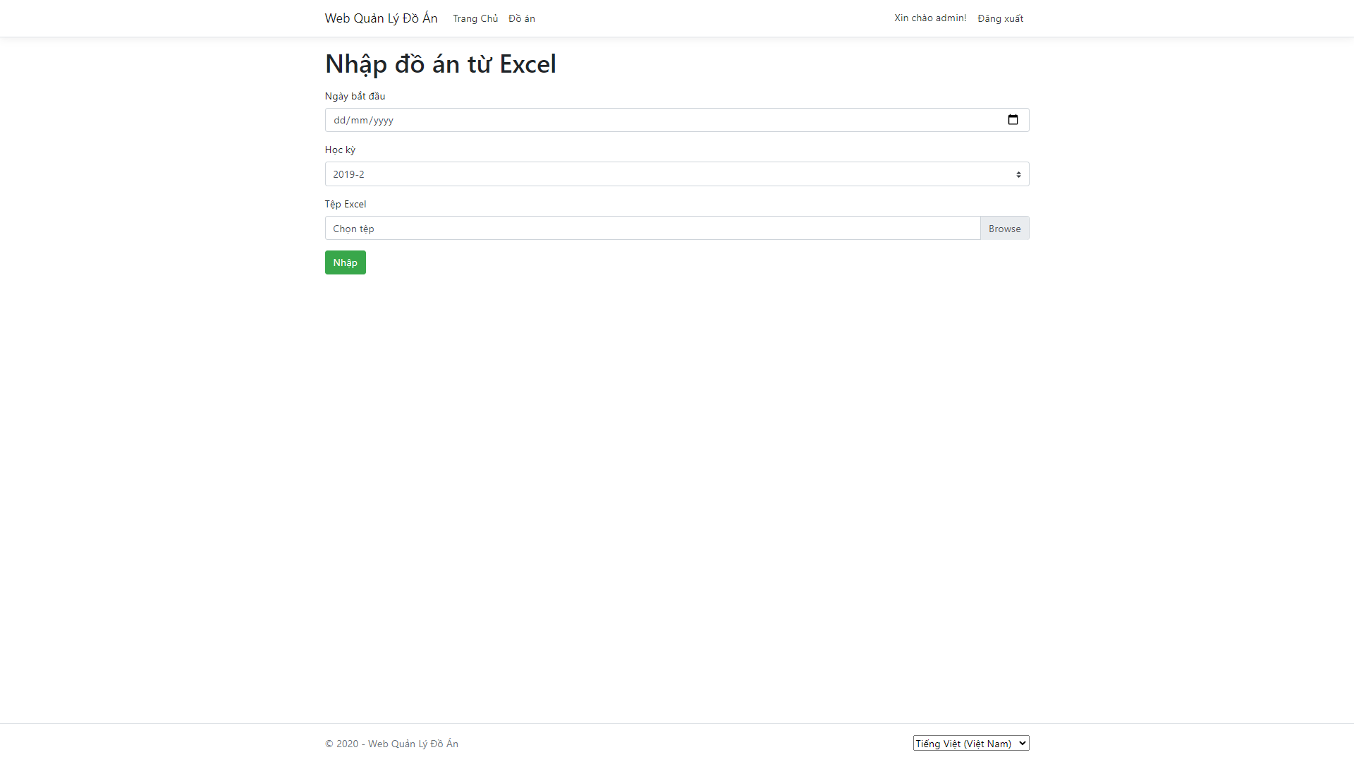

Giao diện nhập danh sách đồ án

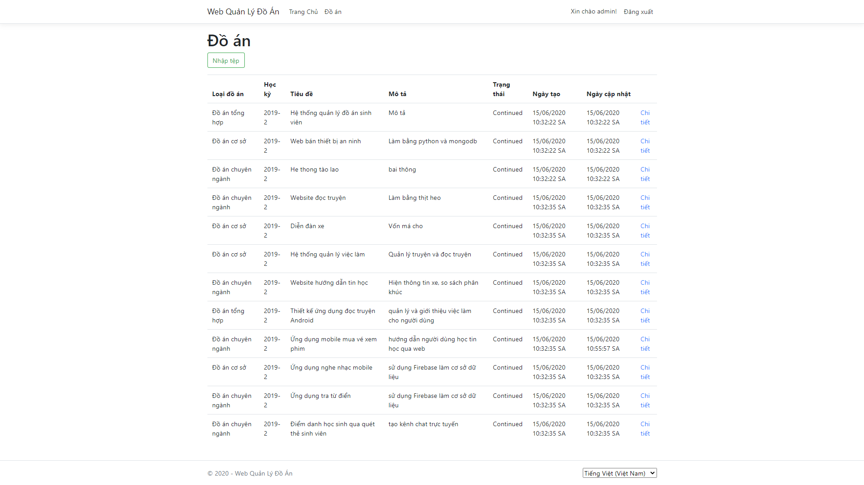Giao diện danh sách đồ án đã nhập

Giao diện của giảng viên

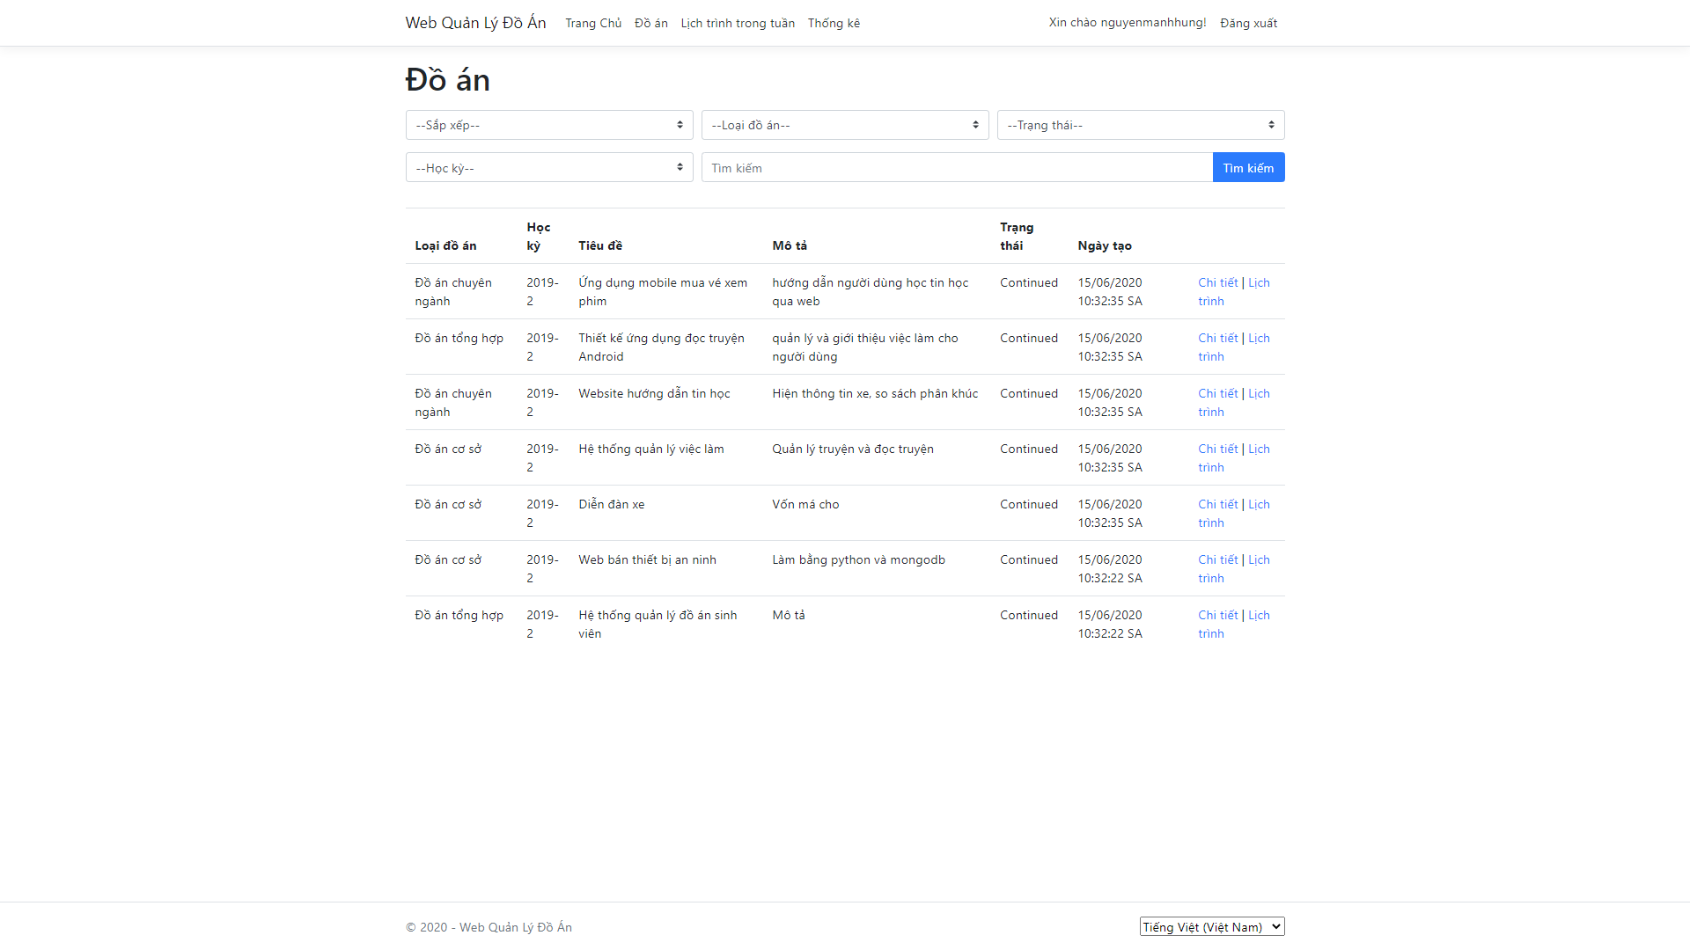

Giao diện xem danh sách đồ án đang quản lý

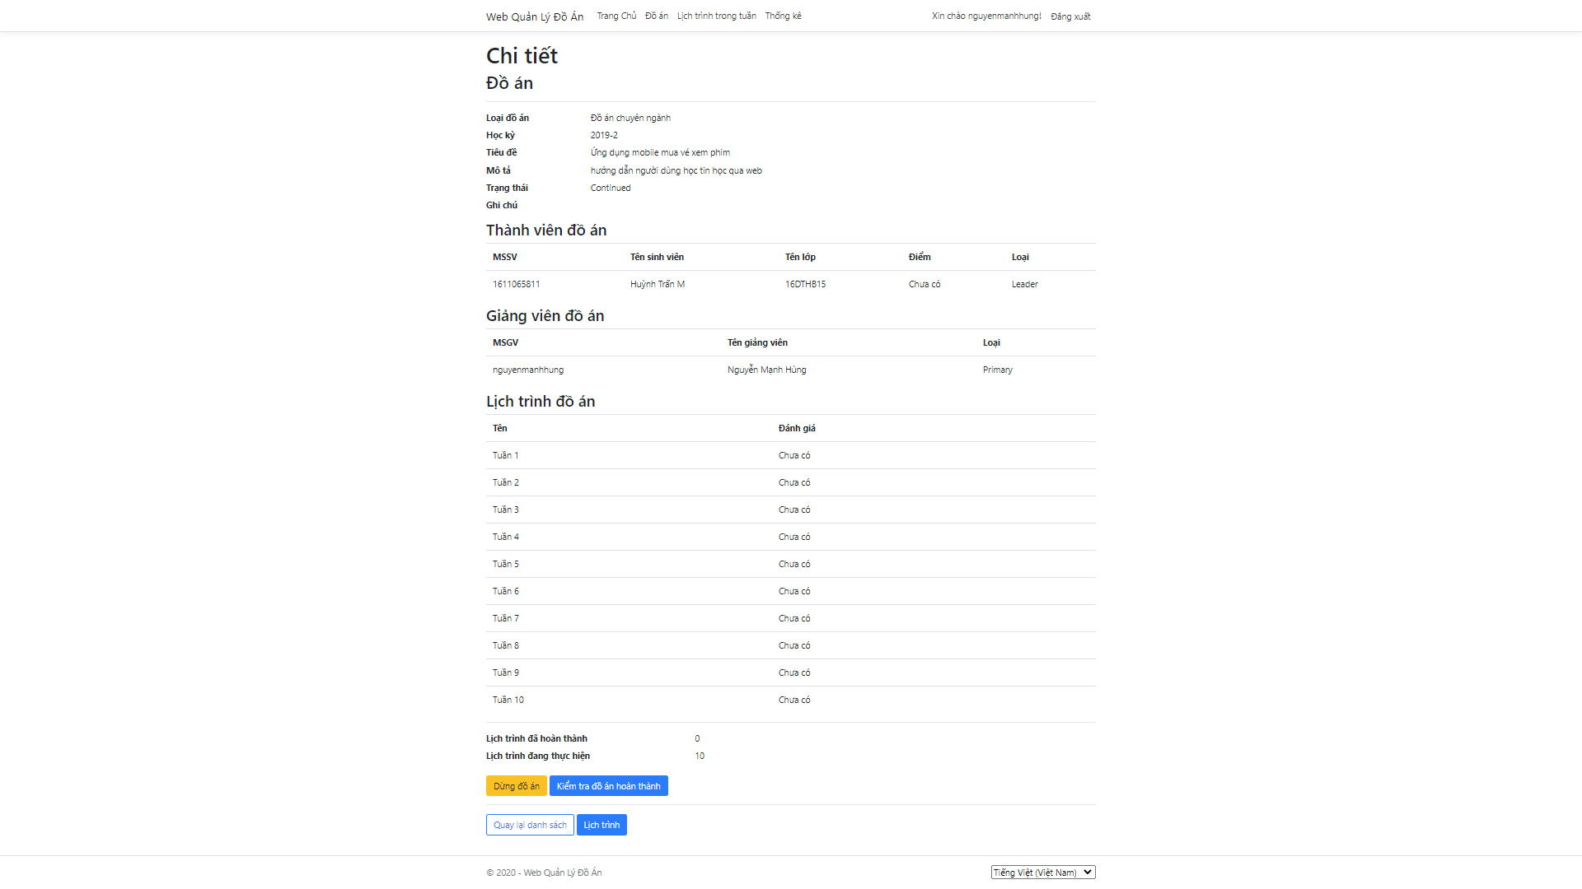

Giao diện xem chi tiết đồ án

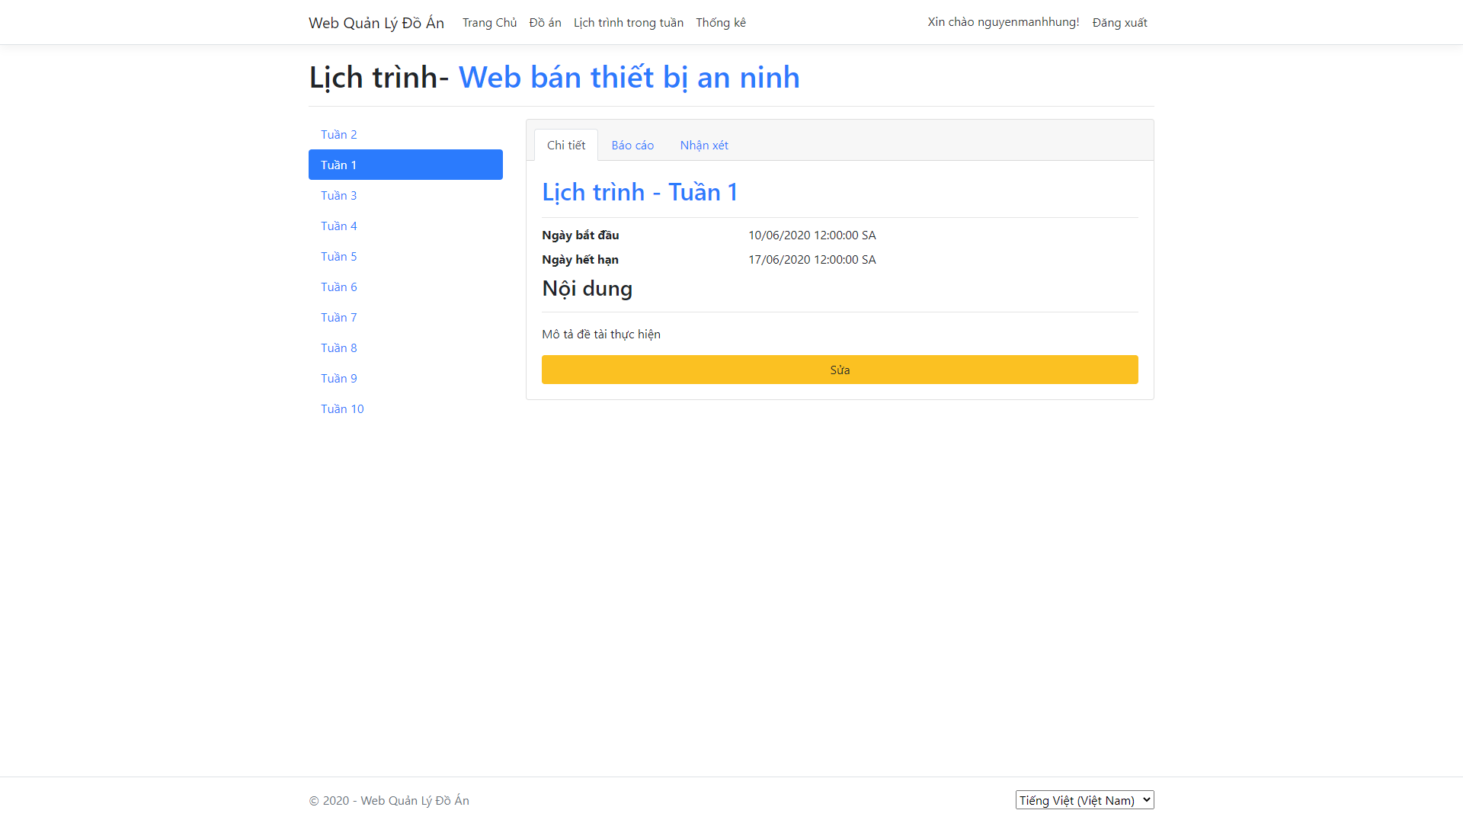

Giao diện xem lịch trình tuần, giao nhiệm vụ tuần.

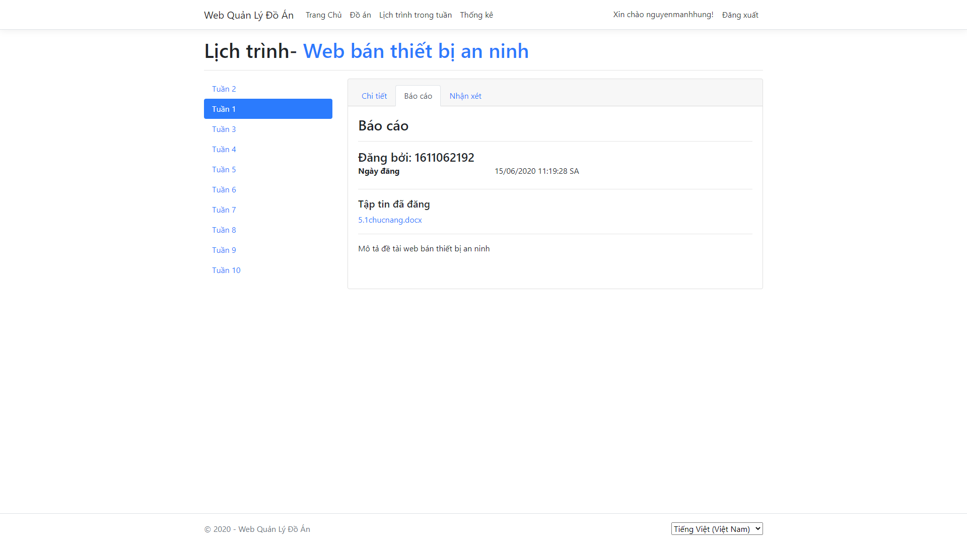

Giao diện xem báo cáo sinh viên đã đăng.

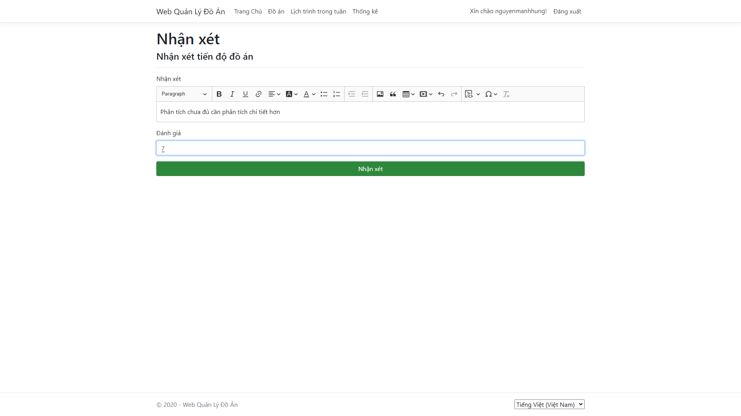

Giao diện đăng nhận xét và đánh giá nhiệm vụ tuần

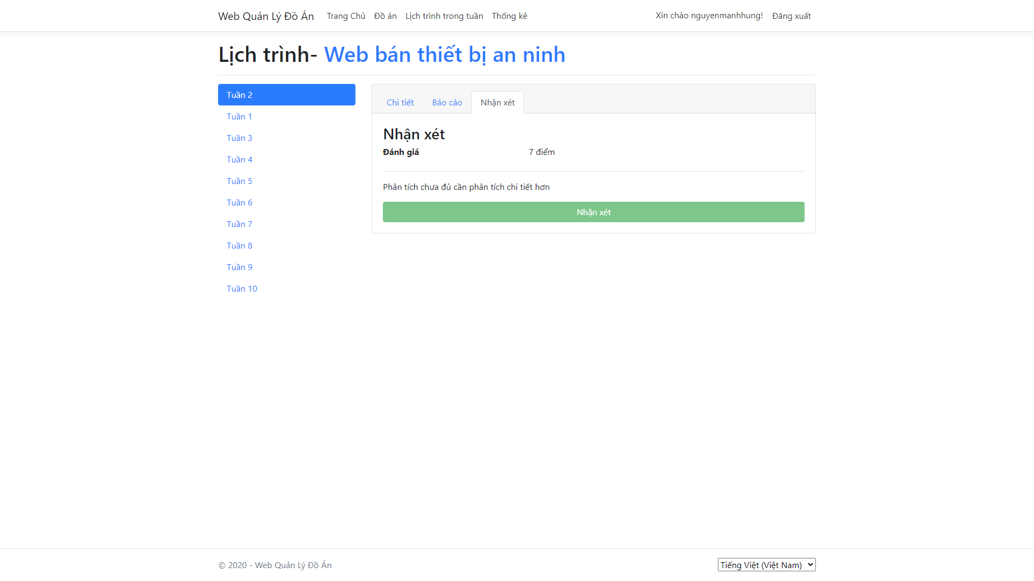

Giao diện xem nhận xét đã đăng

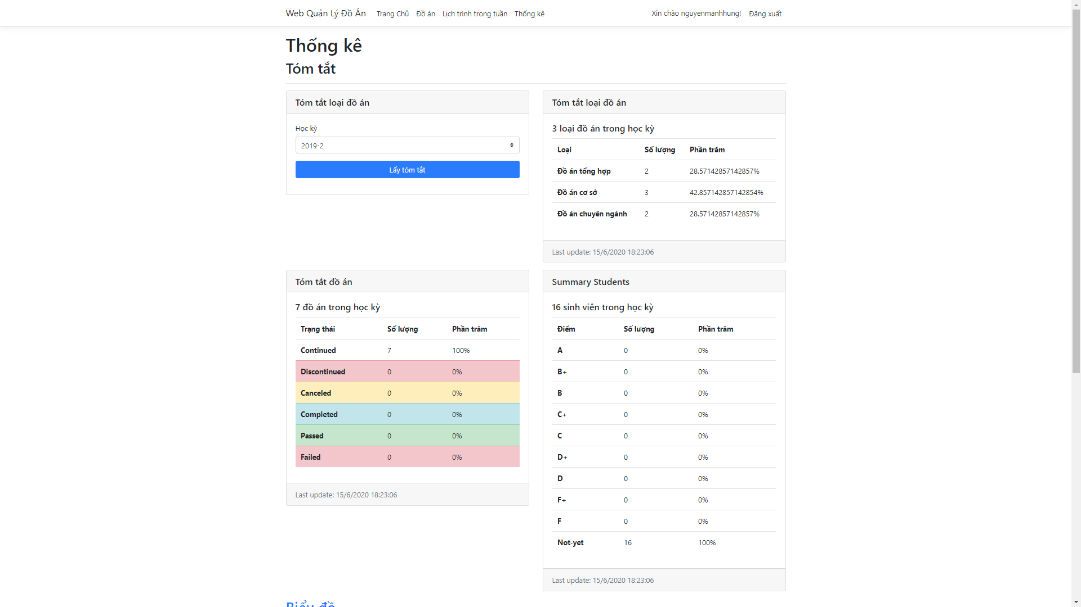

Giao diện xem thống kê đồ án, học kỳ thực hiện, loại đồ án, số sinh viên thực hiện

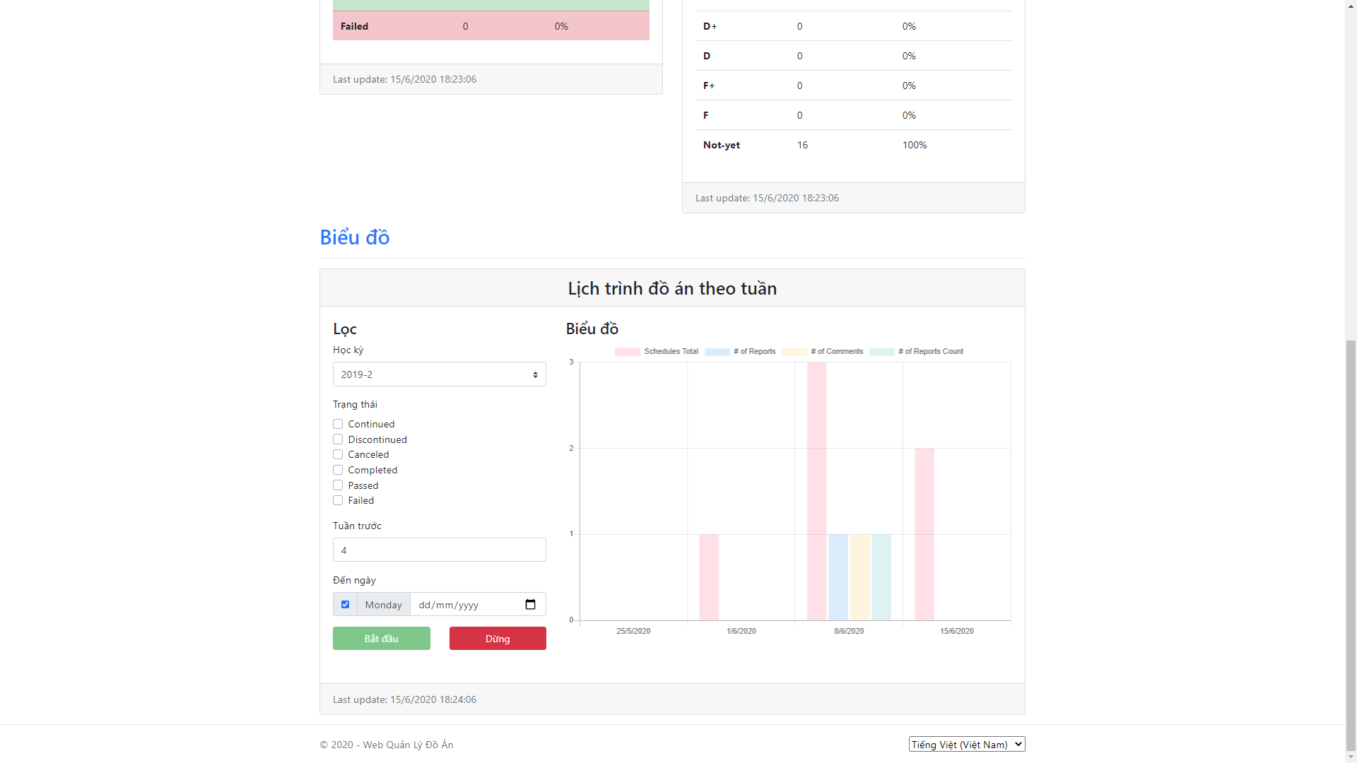

Giao diện lọc thống kê đồ án theo học kỳ, theo trạng thái, theo tuần.

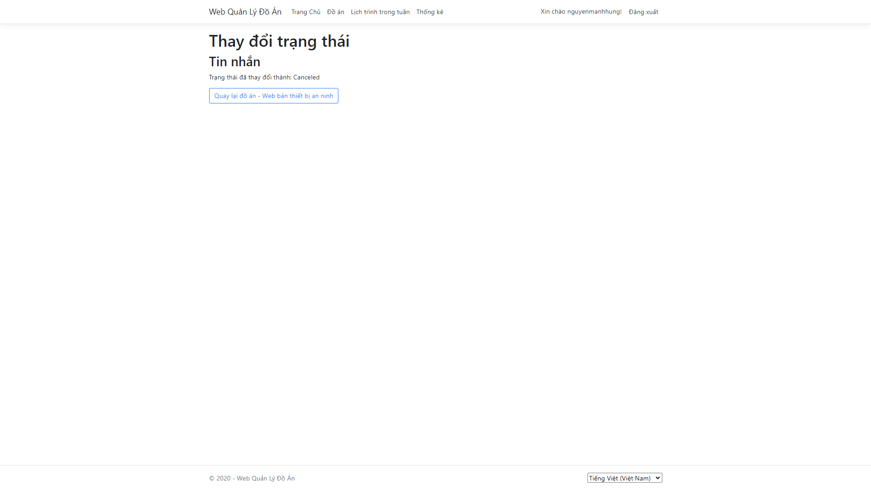

Giao diện giảng viên thay đổi trạng thái cho tạm dừng đồ án

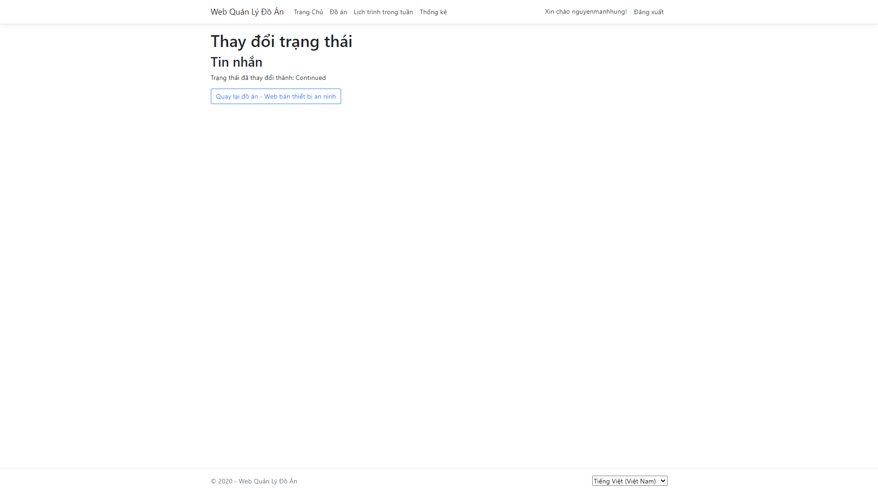

Giao diện giảng viên thay đổi trạng thái cho tiếp tục làm đồ án

Giao diên của sinh viên

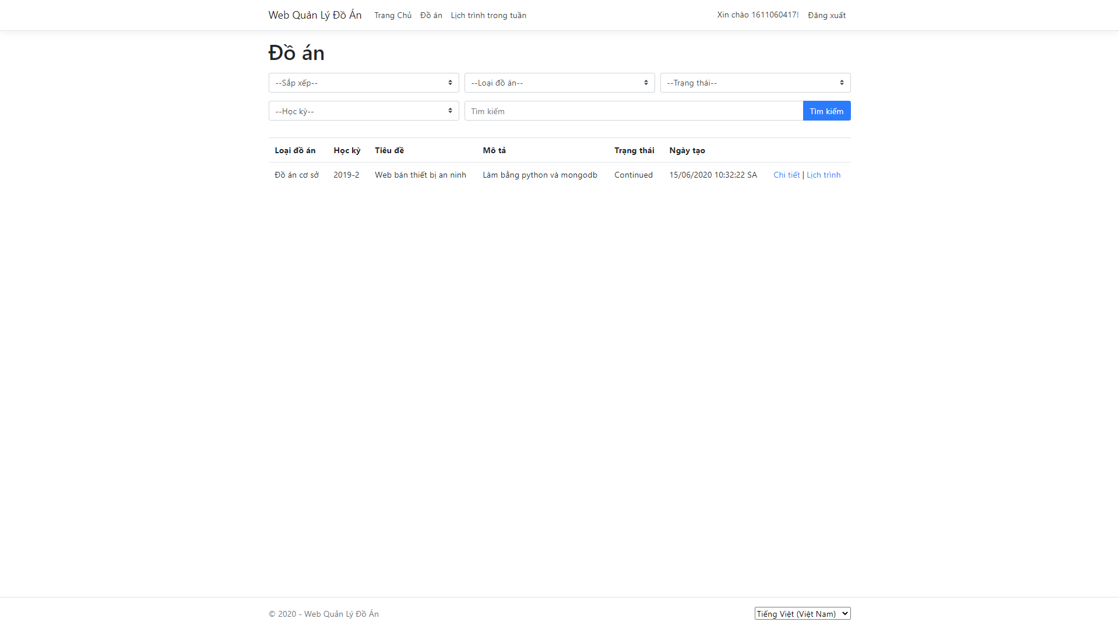

Giao diện sinh viên xem đồ án thực hiện

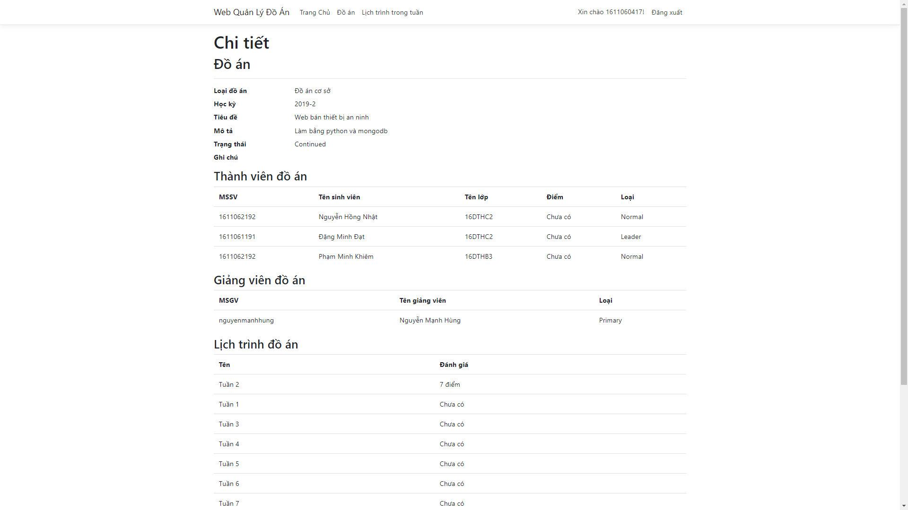

Giao diện xem chi tiếp đồ án đang thực hiện

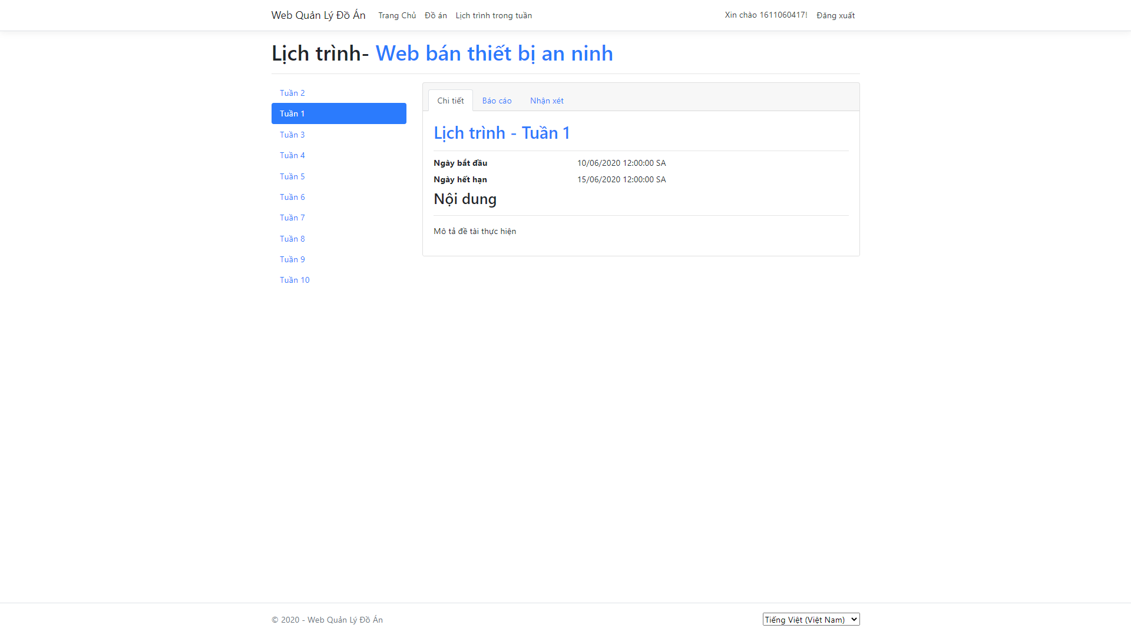

Giao diện xem nhiệm vụ giảng viên yêu cầu hàng tuần

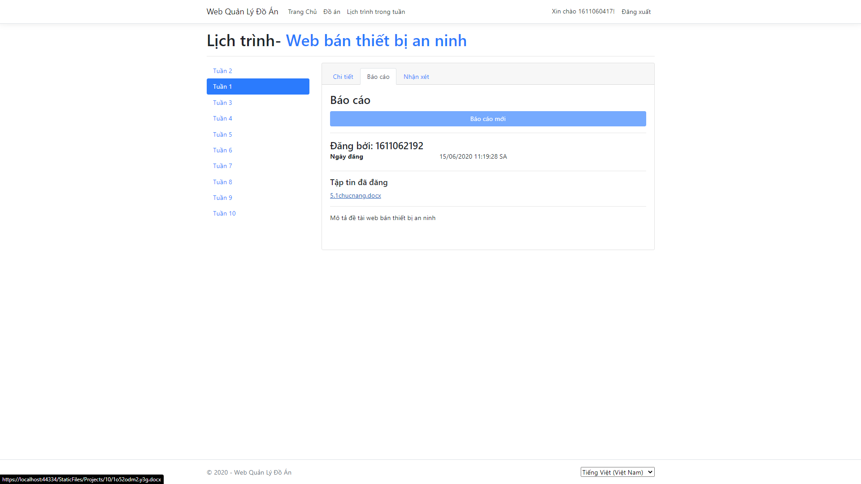

Giao diện sinh viên báo cáo nhiệm vụ tuần, mô tả và gửi lên file word

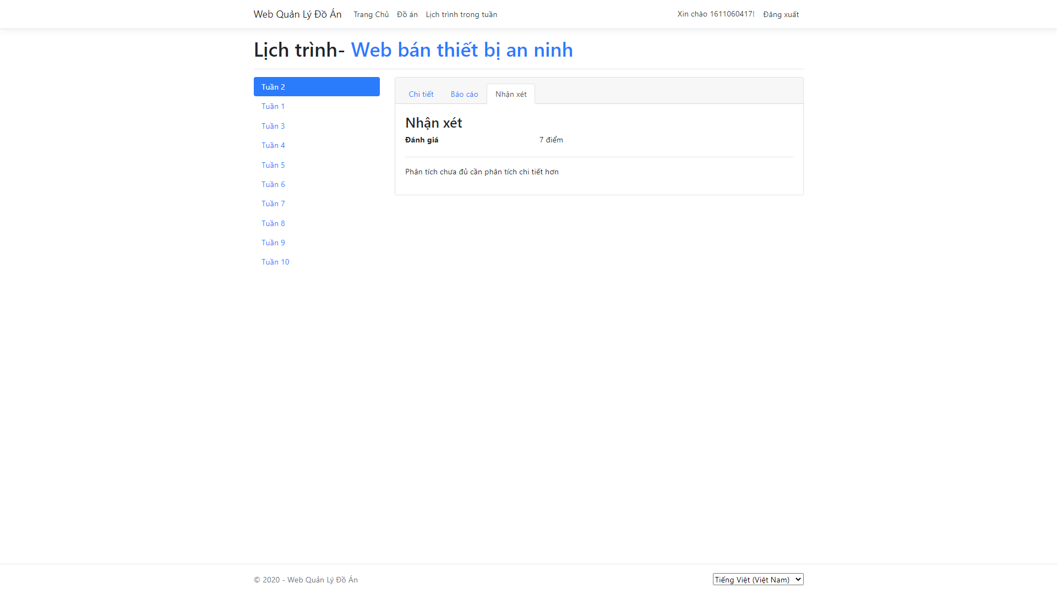Giao diện xem đánh giá, nhận xét của giảng viên

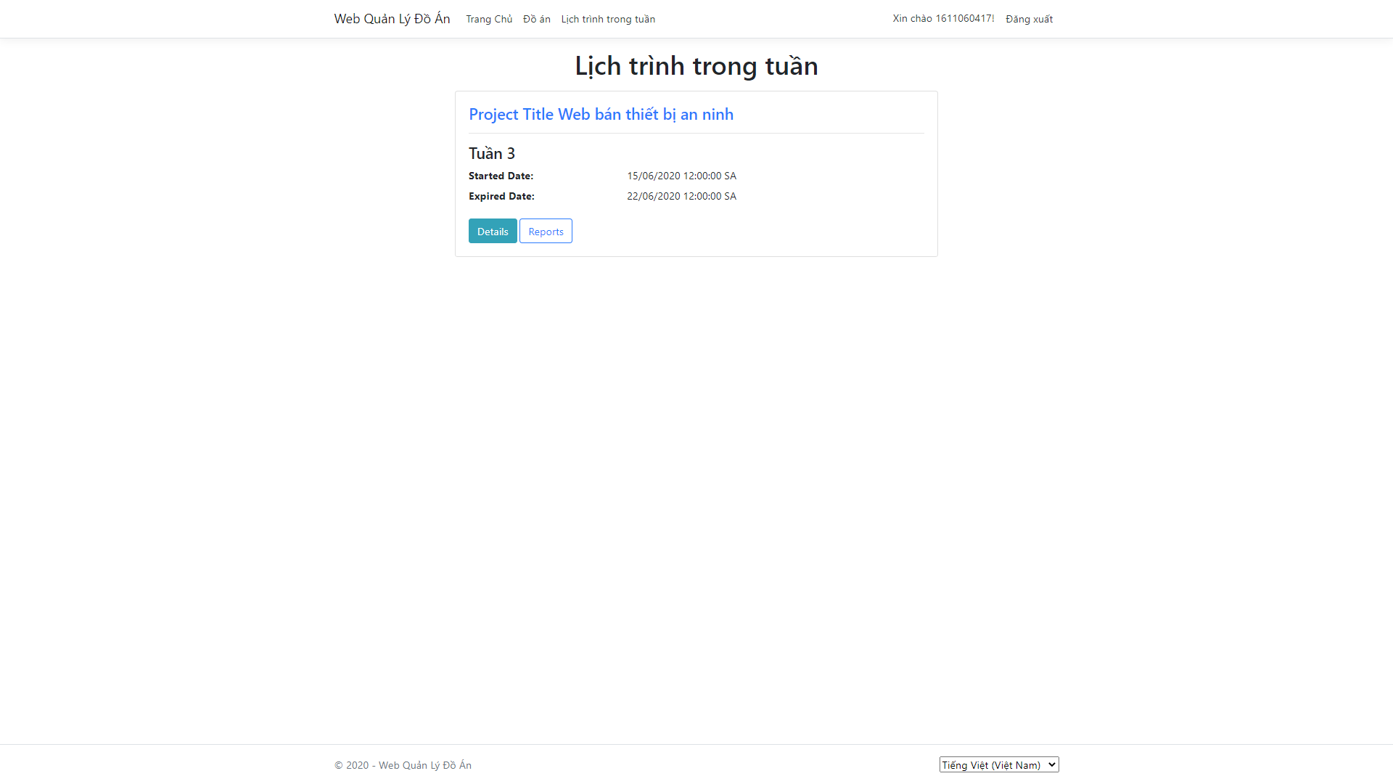Giao diện hiển thị nhiệm vụ tuần hiện tại cần thự hiện